Робота у системі «Райффайзен Бізнес Онлайн»



www.aval.ua
clientbank.support@aval.ua
01011, Україна, м. Київ, вул. Лєскова, 9

Для можливості роботи у системі «Райффайзен Бізнес Онлайн» необхідно авторизуватись у системі, для цього потрібно у Web-броузері, що підтримується системою, перейти за посиланням https://web.aval.ua/web/. Відкриється вікно авторизації у системі.
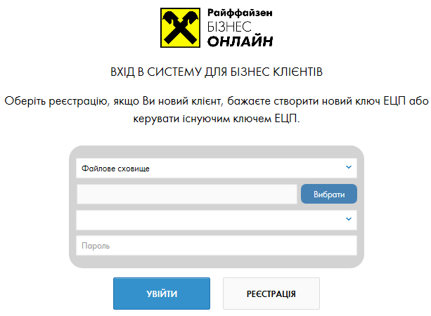

УВАГА! Для роботи ключа електронно-цифрового підпису (ключ ЕЦП) необхідно встановити плагін, якщо плагін не встановлено – система або самостійно запропонує Вам його встановити, або буде додано кнопку для скачування та встановлення плагіну.

Для входу необхідно обрати Ваш ключ ЕЦП, щоб це зробити натисніть на кнопку та у вікні, що буде відкрито обрати Ваш файл з ключем. Після того, як файл ключа буде обрано необхідно ввести пароль до ключа ЕЦП та натиснути кнопку 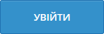.

УВАГА! Під час вводу пароля до ключа, переконайтеся, що Ви вводите пароль на тій самій розкладці клавіатури (мові клавіатури), як і створювали пароль.

Після входу до системи буде відкрито головну сторінку для Вашої організації, де буде відображено:
- види документів, до яких має доступ ключ ЕЦП, яким було здійснено вхід до системи;
- перелік рахунків, підключених до системи за вказаним підприємством;
- посилання для перегляду курсів валют за обраний період;
- назва підприємства, до якого було здійснено доступ до системи, яка є посиланням до розділу системи «Мої дані», знаходиться в правому верхньому куті.

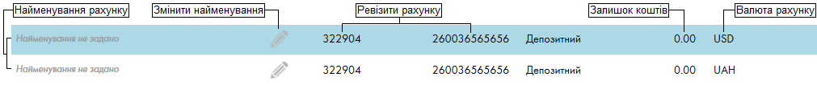

Для кожного з рахунків є можливість задати найменування рахунку (псевдонім), щоб це зробити необхідно натиснути кнопку , в поле, що з’явиться написати псевдонім рахунку та натиснути лівою клавішею миші за межами поля для вводу даних.
Для перегляду курсів валют необхідно натиснути на посилання , після чого відкриється сторінка для отримання курсів валют НБУ. На цій сторінці необхідно обрати період відображення курсів, заповнивши поля «Період з … по …» при цьому можна як ввести дати з клавіатури, так і використовувати графічний календар. Для використання графічного календаря натисніть іконку та оберіть необхідну дату у вікні, що відкриється.
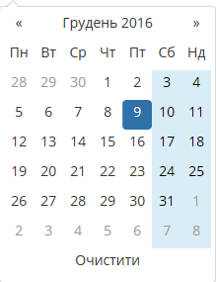

Після обирання періоду необхідно натиснути на поле для обирання валюти та обрати зі списку, що випадає необхідні валюти. При цьому є можливість обрати одразу декілька валют. Коли валюти вже обрані, необхідно натиснути на кнопку . Буде сформовано перелік курсів валют за кожну з дат обраного періоду, без врахування вихідних та святкових днів, коли курс не змінювався.
Для швидкого переходу до форми створення платіжного доручення Ви можете натиснути на кнопку . Одразу ж відкриється вікно створення платіжного доручення у національній валюті, якщо було обрано рахунок, що відкрито у гривнях, або платіжного доручення у іноземній валюті, якщо біло обрано рахунок, що відкрито у валюті що відрізняється від гривні.

Для створення будь-якого платіжного документу необхідно в меню обрати тип цього документу та натиснути на нього. Буде відкрито вікно з переліком вже існуючих документів, фільтр для можливості обрати період відображення та панель інструментів, з можливими діями, які можна провести.
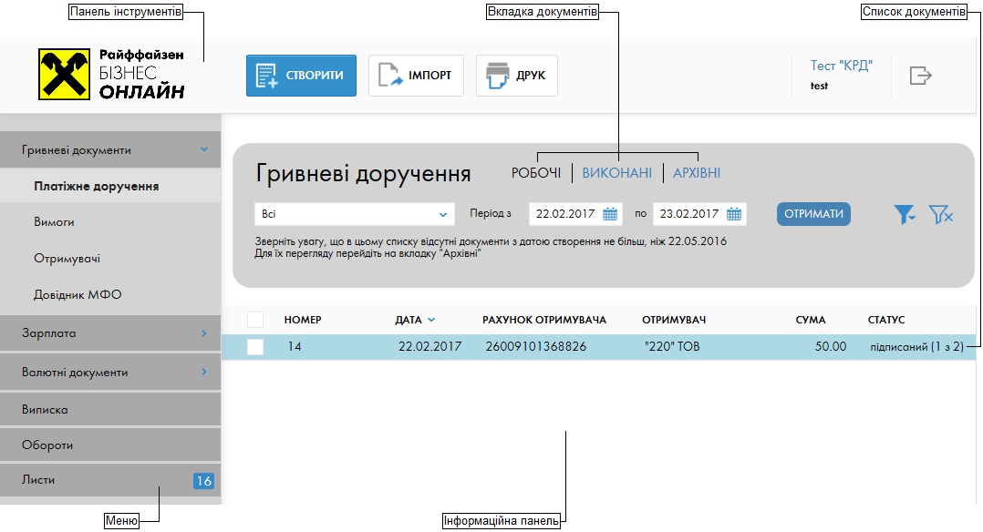

Для створення нового документу, наприклад платіжного доручення у національній валюті необхідно перейти у меню до пункту Гривневі документи ⇨ Платіжне доручення та натиснути кнопку 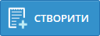. Після чого буде відкрито форму для внесення даних в якій необхідно заповнити наступні поля:
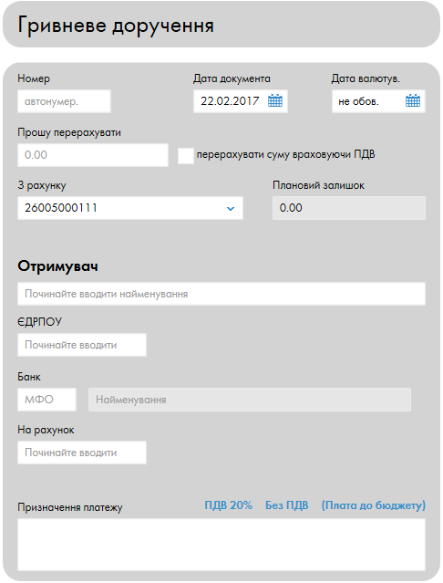
- Номер документа буде поставлено автоматично, але якщо у Вас на підприємстві використовується власна нумерація, можна ввести необхідний номер;
- Дата документа – автоматично ставиться поточна дата, але може бути змінено або з клавіатури, або використовуючи графічний календар;
- Дата валютування – не обов’язкове поле, якщо не потрібно залишаєте порожнім;
- Сума документа – необхідно ввести суму платіжного доручення.
- Якщо платіжне доручення передбачає сплату ПДВ, необхідно натиснути , після чого в призначенні платежу буде додано інформацію щодо сплати ПДВ, та суму буде збільшено на розмір ПДВ.
- Зі списку що випадає необхідно обрати рахунок з якого будуть списуватись кошти, при цьому обраний рахунок буде помічено галочкою.
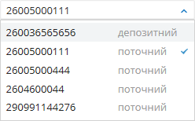
- Ввести найменування отримувача платежу, при цьому, якщо отримувача було занесено до довідника кореспондентів Ви маєте змогу або обрати його зі списку що випадає, або почавши вводити назву отримувача. При цьому буде заповнено автоматично інші реквізити отримувача. Якщо отримувача не занесено до довідника кореспондентів Найменування отримувача необхідно ввести самостійно.
- Код за ЄДРПОУ – код за ЄДРПОУ отримувача платежу, якщо не було введено автоматично.
- Банк отримувача – ввести МФО банку отримувача, якщо не було заповнено автоматично. Після введення МФО буде відображено назву Банку отримувача, якщо Банк є учасником СЕП, в іншому випадку система видасть помилку.
- Рахунок отримувача – ввести рахунок отримувача в обраному Банку.
- Призначення платежу – опис платежу.

УВАГА! Довжина поля «Призначення платежу» не може перевищувати 160 символів.

Після заповнення всіх необхідних полів необхідно натиснути на кнопку 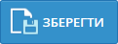 на панелі інструментів. Платіжне доручення буде збережено та воно отримає статус «Новий».
Для повернення до списку документів необхідно натиснути на посилання .
Для відправки доручення на обробку в Банк його необхідно підписати всіма наявними групами підпису, для цього необхідно натиснути на кнопку 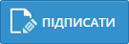 на панелі інструментів. Підписати є можливість як окремі платіжні документи, так і декілька документів одразу. Для цього необхідно у списку документів виділити всі документи у вкладці «Робочі» та натиснути «Підписати».
Після підписання документ отримає статус «На обробці». Якщо платіжний документ в подальшому буде виконано він отримає статус «Виконано» та буде перенесено з вкладки «Робочі» до вкладки «Виконані». Якщо ж у обробці документа буде відмовлено – документ отримає статус «Відхилений» з вказанням причини відмови, документ залишиться у вкладці «Робочі».
У вкладку «Архівні» потрапляють документи з датою створення більш ніж 3 місяці тому від поточної дати.

Над документами можливо виконати наступні дії:
– створення документу, заповнення інформації.
– збереження заповненого документу.
– накладання особистого підпису ЕЦП на збережений документ, відправка документу на обробку.
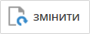 – у разі виявлення помилок у документі, натиснувши цю кнопку можна змінити інформацію у документі.
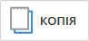 – зробити копію існуючого документу, або декількох виділених документів.
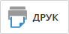 – роздрукувати документ, або декілька виділених документів.
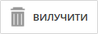 – вилучити документ, або декілька виділених документів, до моменту потрапляння документу на обробку.
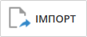 – імпортувати документ, або декілька документів.

Щоб отримати виписку за рахунком необхідно в меню обрати пункт «Виписка», після чого буде відкрито вікно виписок.
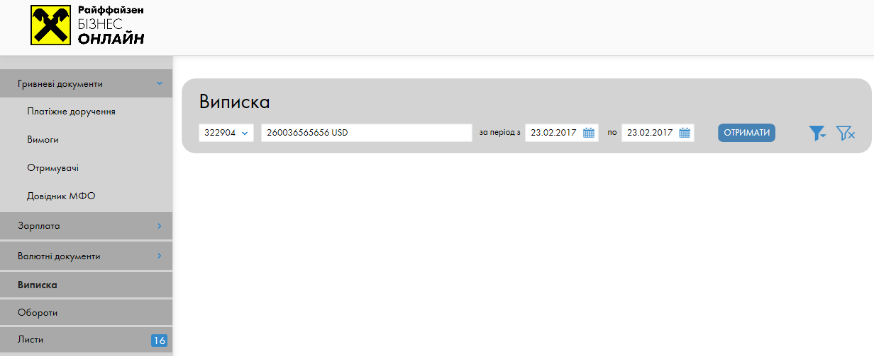

Для отримання виписки необхідно:
- обрати МФО, в якому відкрито рахунок зі списку що випадає, натиснувши на поле з МФО 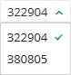. Обране МФО буде помічено галочкою.
- обрати рахунок, або декілька рахунків для відображення, натиснувши на поле з номером рахунку. Є можливість обрати один рахунок, декілька рахунків або всі рахунки, що відкрито в рамках цього МФО.
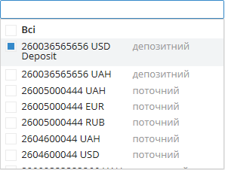

УВАГА! Для більш швидкого пошуку рахунку/рахунків за якими необхідно отримати виписку в полі вибору рахунку починайте вводити або номер рахунку або коротку назву валюти (наприклад UAH для гривні). В цьому випадку у списку буде відображено лише рахунки, що задовольняють введеній інформації.
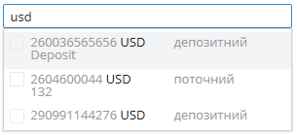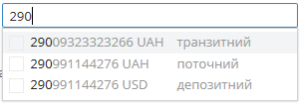

- Обрати період формування виписки, вставивши дати початку та кінці періоду, що Вас цікавить. Дати є можливість або обрати з графічного календаря, або ввести з клавіатури.
Після введення всіх даних необхідно натиснути на кнопку . Буде сформовано виписку за рахунком, з вказанням вхідного, вихідного залишків на рахунка оборотами рахунку.
Якщо обрано більше одного рахунка у виписці будуть відображені операції по всіх обраних рахунках, відсортовані по даті/часу виконання операції. Для зручності Ви маєте змогу згрупувати виписки за рахунком, для цього натисніть . Виписка буде згрупована по обраних рахунках, з підбиванням підсумків по кожному з рахунків.
Для пошуку операцій за необхідними критеріями є можливість використати фільтр для пошуку. Щоб відобразити список фільтрів натисніть на . Фільтрувати є можливість за наступними критеріями:
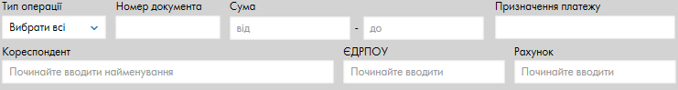

- Тип операції – обрати «Дебет», чи «Кредит», чи «Вибрати всі»;
- Сума – можна вказати мінімальне, максимальне значення чи вказати коридор сум, в якому потрібно шукати операції;
- Призначення платежу – будуть відображені лише операції з вказаним призначенням;
- Кореспондент – будуть відображені лише операції з обраним отримувачем платежу;
- ЄДРПОУ – будуть відображені операції лише з вказаним кодом за ЄДРПОУ отримувача;
- Рахунок – будуть відображені лише операції на вказаний рахунок отримувача.
Фільтр є можливість використовувати або за одним, або за декількома критеріями.
Щоб приховати можливості фільтрації або скасувати умови відбору натисніть на кнопку .
Робота з пунктом меню «Оборот» аналогічна до роботи з пунктом меню «Виписки».

У системі Web-банкінгу є можливість проводити листування між клієнтом та Банком. Всі не прочитані листи будуть відображені напівжирним шрифтом, та загальна кількість листів буде відображена у меню поряд з типом документа: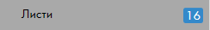.
Вхідні листи немає можливості видалити, тому Ви маєте можливість переглянути будь-який надісланий з Банку лист з моменту реєстрації у системі. Для цього оберіть період відображення, вказавши період або за допомогою клавіатури, або використовуючи графічний календар та натисніть.
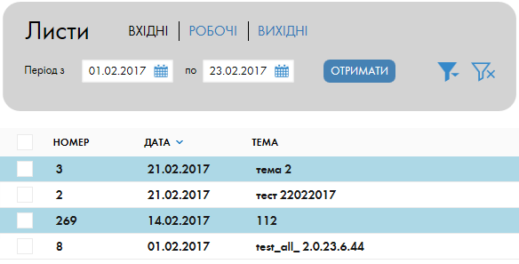
Для перегляду змісту листа необхідно натиснути на рядок з обраним листом. Якщо необхідно надати відповідь на лист натисніть на кнопку 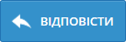 на панелі інструментів. Буде відкрито форму створення листа в якій тема листа буде вже заповненою, в тілі листа буде відображено текст повідомлення на яке Ви відповідаєте з можливістю редагування, тобто Ви маєте можливість або видалити інформацію та написати свого листа, або додати щось до вже наявної інформації. Якщо є потреба додати будь-який файл до листа натисніть на посилання , буде відкрито вікно де необхідно обрати файл, який Ви хочете прикріпити.
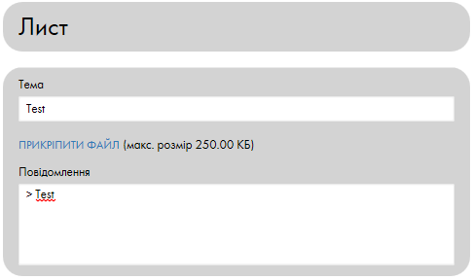

Після заповнення листа подальші дії з ним аналогічні до всіх інших документів. Після збереження листа він буде відображений у вкладці «Робочі», а після накладення підпису ключем ЕЦП – до вкладки «Вихідні».
Також є можливість створити лист натиснувши кнопку , знаходячись у пункті меню «Листи».

Натиснувши на назву підприємства, на екрані відобразиться блок «Мої дані», де є можливість переглянути наступну інформацію:
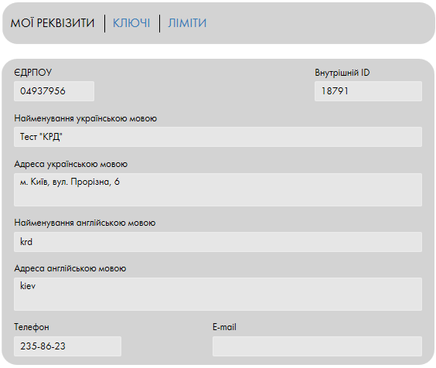
- Вкладка «Мої реквізити» – реквізити Вашої організації, а саме код за ЄДРПОУ, найменування та адреса підприємства державною та англійською мовами, контактна інформація підприємства, що вносилась під час реєстрації;
- Вкладка «Ключі» - перелік ключів організації, де вказано термін дії ключа ЕЦП, групу підпису та статус ключа. Також кнопка для дистанційної зміни ключа 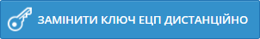.
- Вкладка «Ліміти» - відображаються ліміти по ключу, яким було здійснено вхід до системи.

УВАГА! Якщо буде збільшено масштаб відображення у інтернет-броузері, меню, вкладки та кнопки змінять вигляд на піктограми.
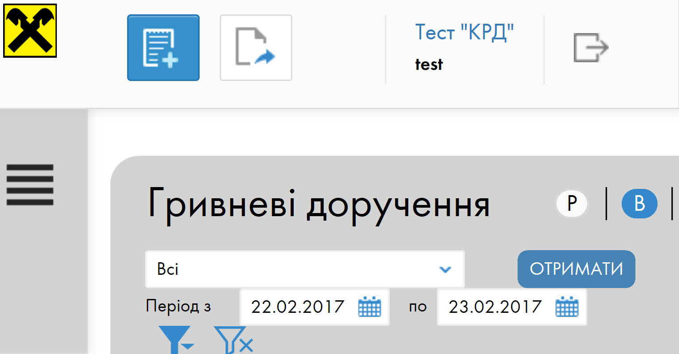

Успішної Вам роботи.
З повагою, Райффайзен Банк Аваль.
0 (800) 505-770, clientbank.support@aval.ua

Робота у системі можлива у наступних операційних системах: Windows (старші за Windows XP), *nix або Mac.
Броузери, що підтримуються системою: - Microsoft Internet Explorer 11.0 та вище - Mozilla FireFox 15.0 та вище - Opera 15.0 та вище - Safari 6.0 та вище - Google Chrome 29.0 та вище

